**NOTULA ONBOARDING ALTERA ACADEMY**

**LINK PPT ONBOARDING**<https://docs.google.com/presentation/d/15jDLbTQzfBVCgs9don7O2tYJa1FDcVTctbC7am85UMc/edit#slide=id.ge77ee6bee8_0_0>

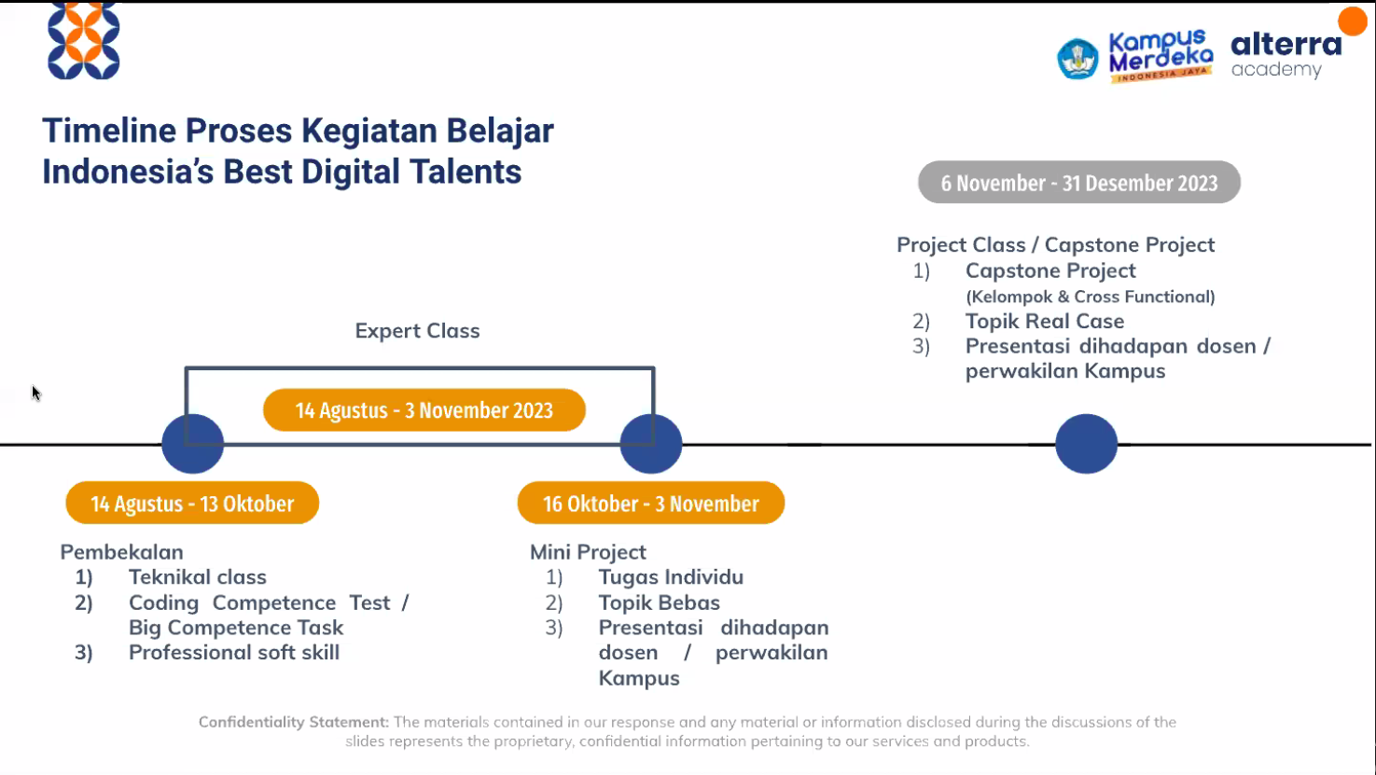

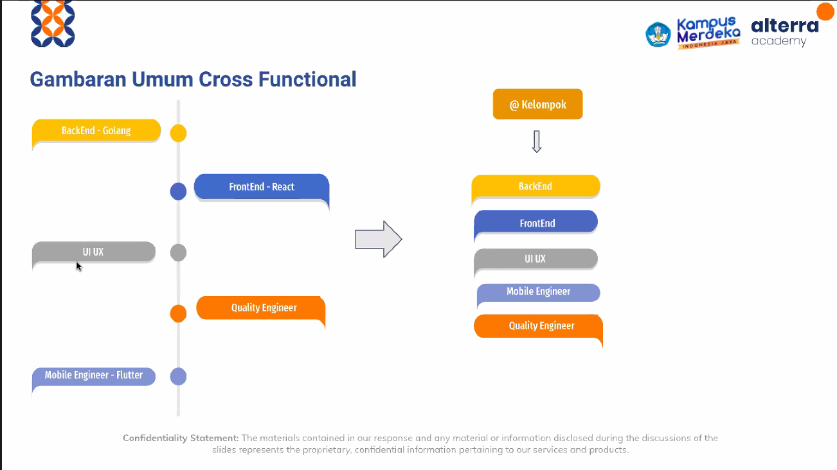

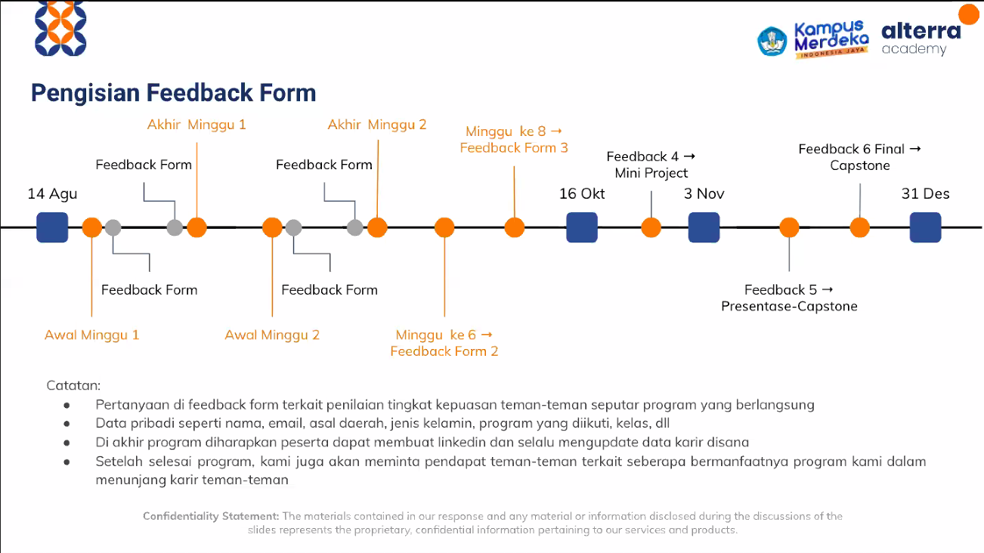



**LINK NOTION**

<https://cobalt-bike-c9e.notion.site/Batch-5-Dashboard-Kampus-Merdeka-cfa6d8f862bd4be6963d859751d66843>

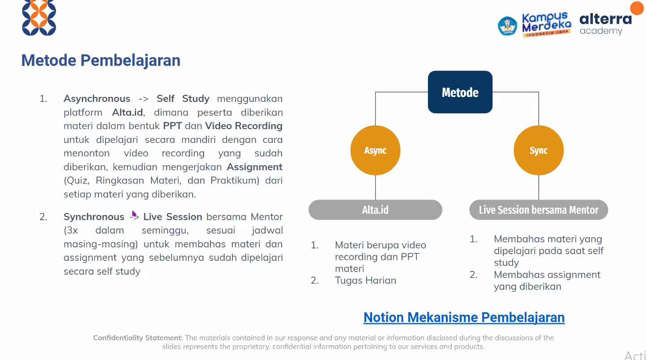

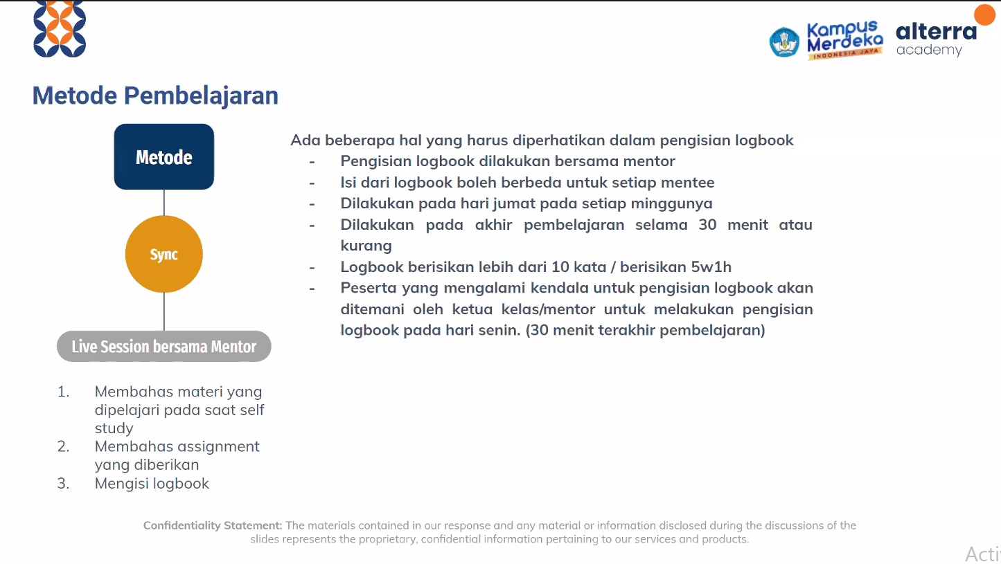

Pengisian logbook dilakukan bersama mentor (sediakan waktu Setiap hari jumat 30 menit) diseuaikan dengan pembelajaran yang sudah diberikan. Dianggep selesai ketika mentor approve isi dalam logbook, jika ada kendala mentor dan ketua kelas akan menemani untuk mengisi logbook. Logbook ini penting untuk kelulusan dan rekognisi mata kuliah.

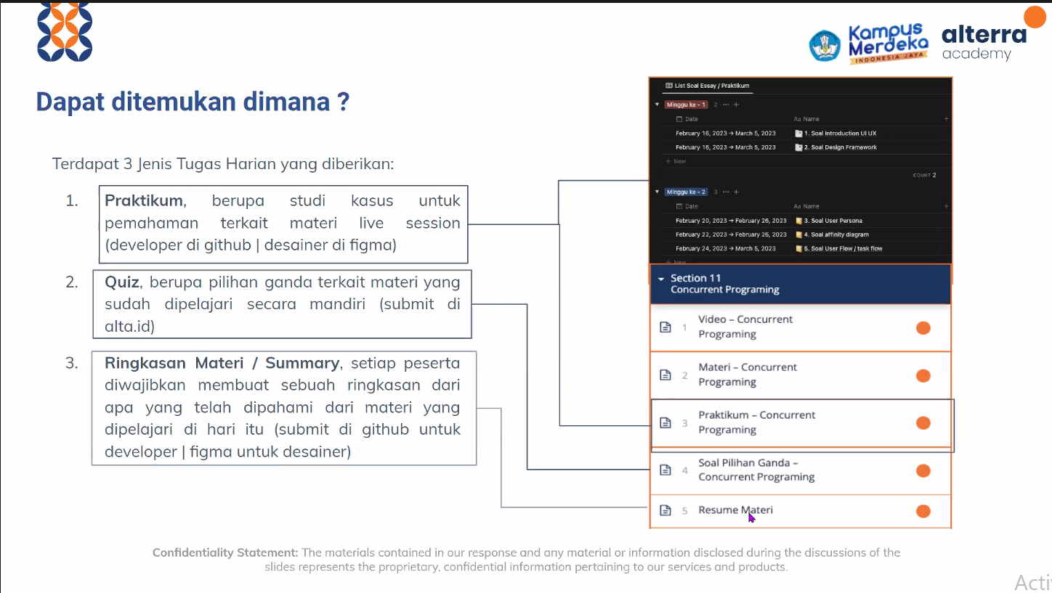

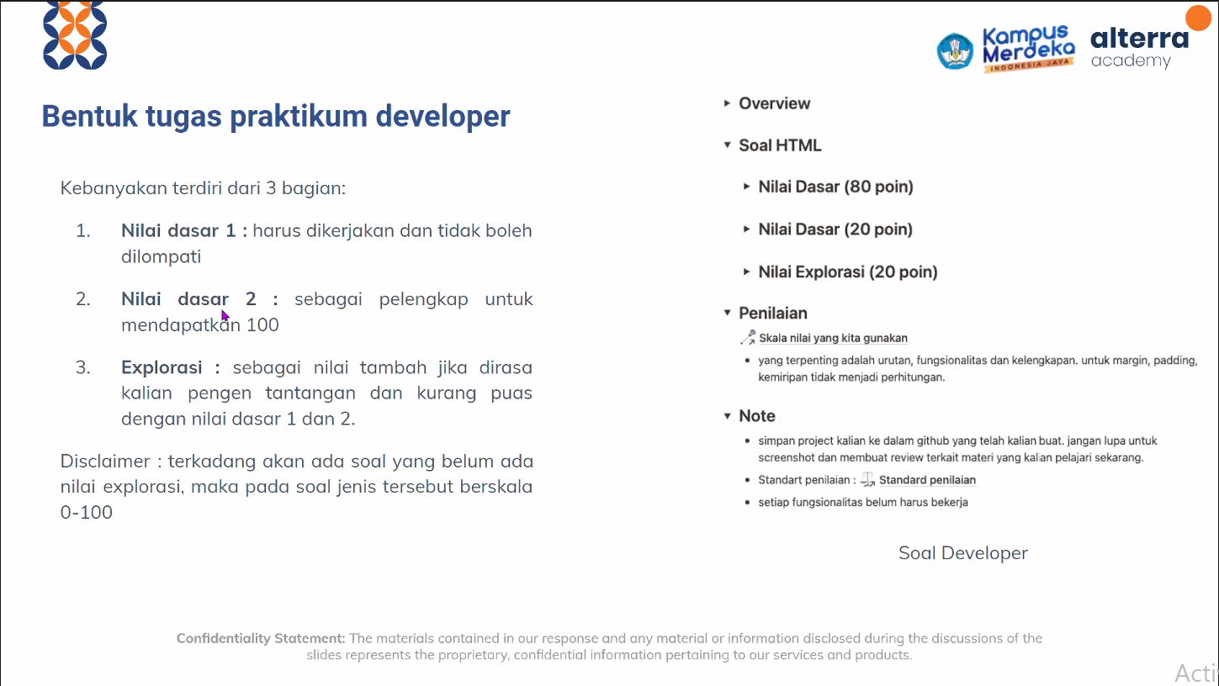

Eksplorasi, ketika kesusahan dalam mengerjakan beberapa materi bisa mengerjakan eksplorasi ini untuk mendapatkan nilai tambahan.

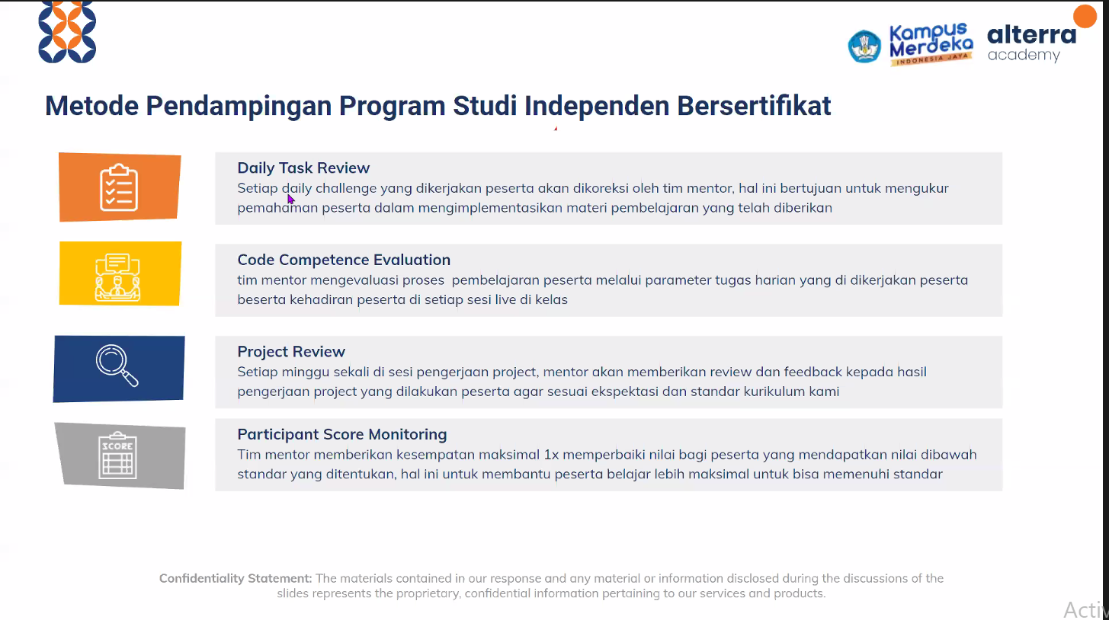

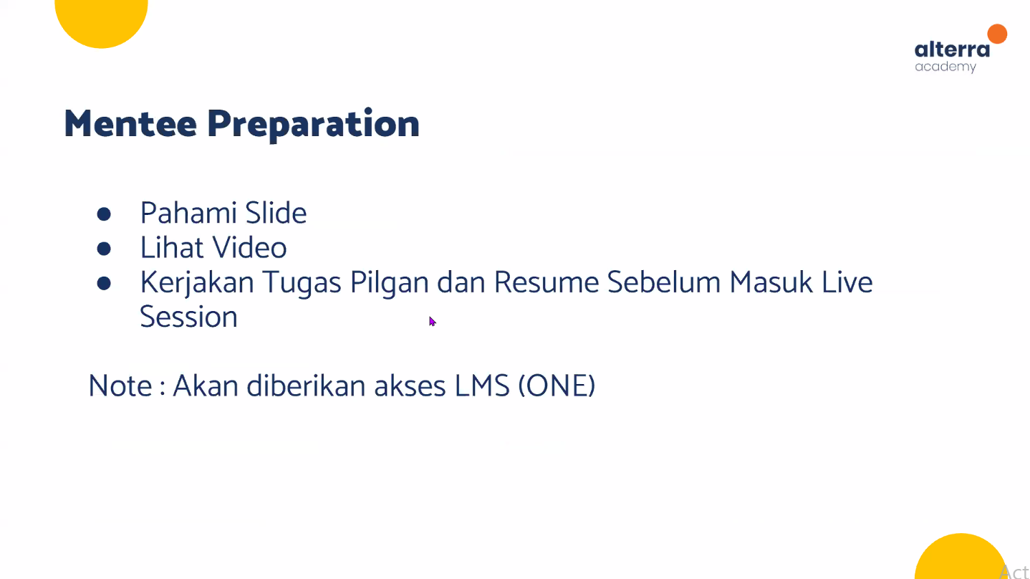

**SESI TANYA JAWAB**

1. Akun LMS bisa diakses selama programa berlangsung jika acara sudah selesai maka tidak bisa diakses kembali.
2. Untuk capstone 1 kelompok terdiri dari 3-5 orang 1 program (contoh: 5 QA, 5 FE). Topik menyesuaikan dengan batch 5, untuk topik capstone sebelumnya dapat dilihat di notion
3. Mengerjakan terlebih dahulu soal soal tidak papa jika sudah paham, jika belum paham bisa menunggu live session dari mentor
4. Flow

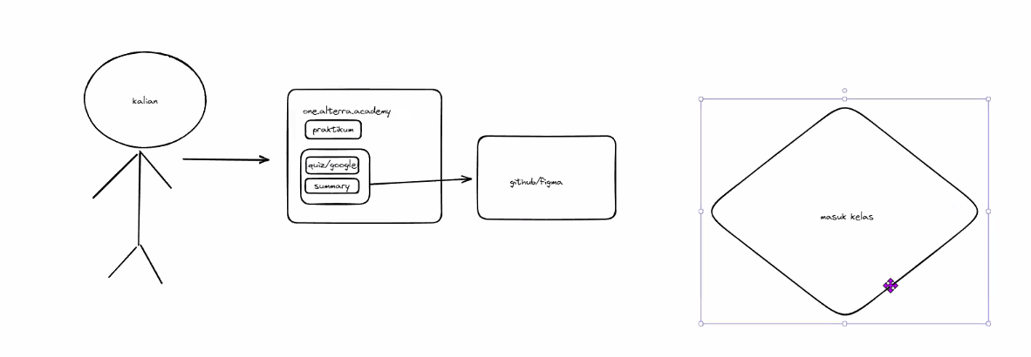



Setelah masuk kedalam live session akan dijelaskan materi, pengumpulan tugas praktikum

1. Diperbolehkan untuk mengakses dipekan dua walaupun belum memasuki pekan tersebut.
2. Pengisian logbook saat bersamaan dilakukan logbook mingguan, untuk logbook hariannya dilakukan sendiri (contoh: seperti dicicil sendiri)
3. Format logbook

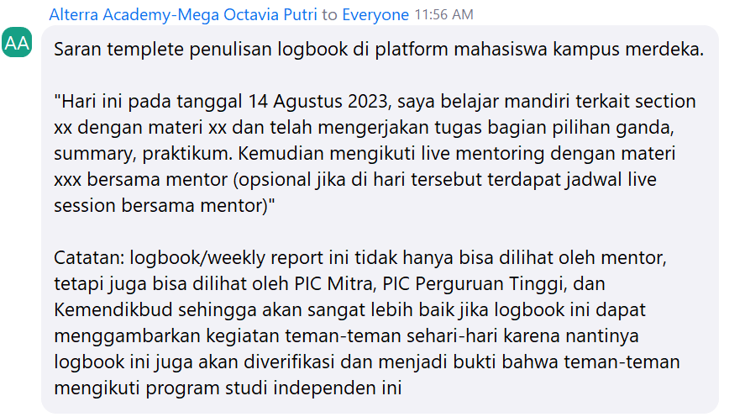

Hari ini pada tanggal 14 Agustus 2023, saya belajar mandiri terkait section xx dengan materi xx dan telah mengerjakan tugas bagian pilihan ganda, summary, praktikum. Kemudian mengikuti live mentoring dengan materi xxx bersama mentor (opsional jika di hari tersebut jadwal live session bersama mentor)

1. Untuk kelas hari ini tidakpapa jika belum mengerjakan summary dan quiz karena hari pertama akan dilakukan bonding atau perkenalan